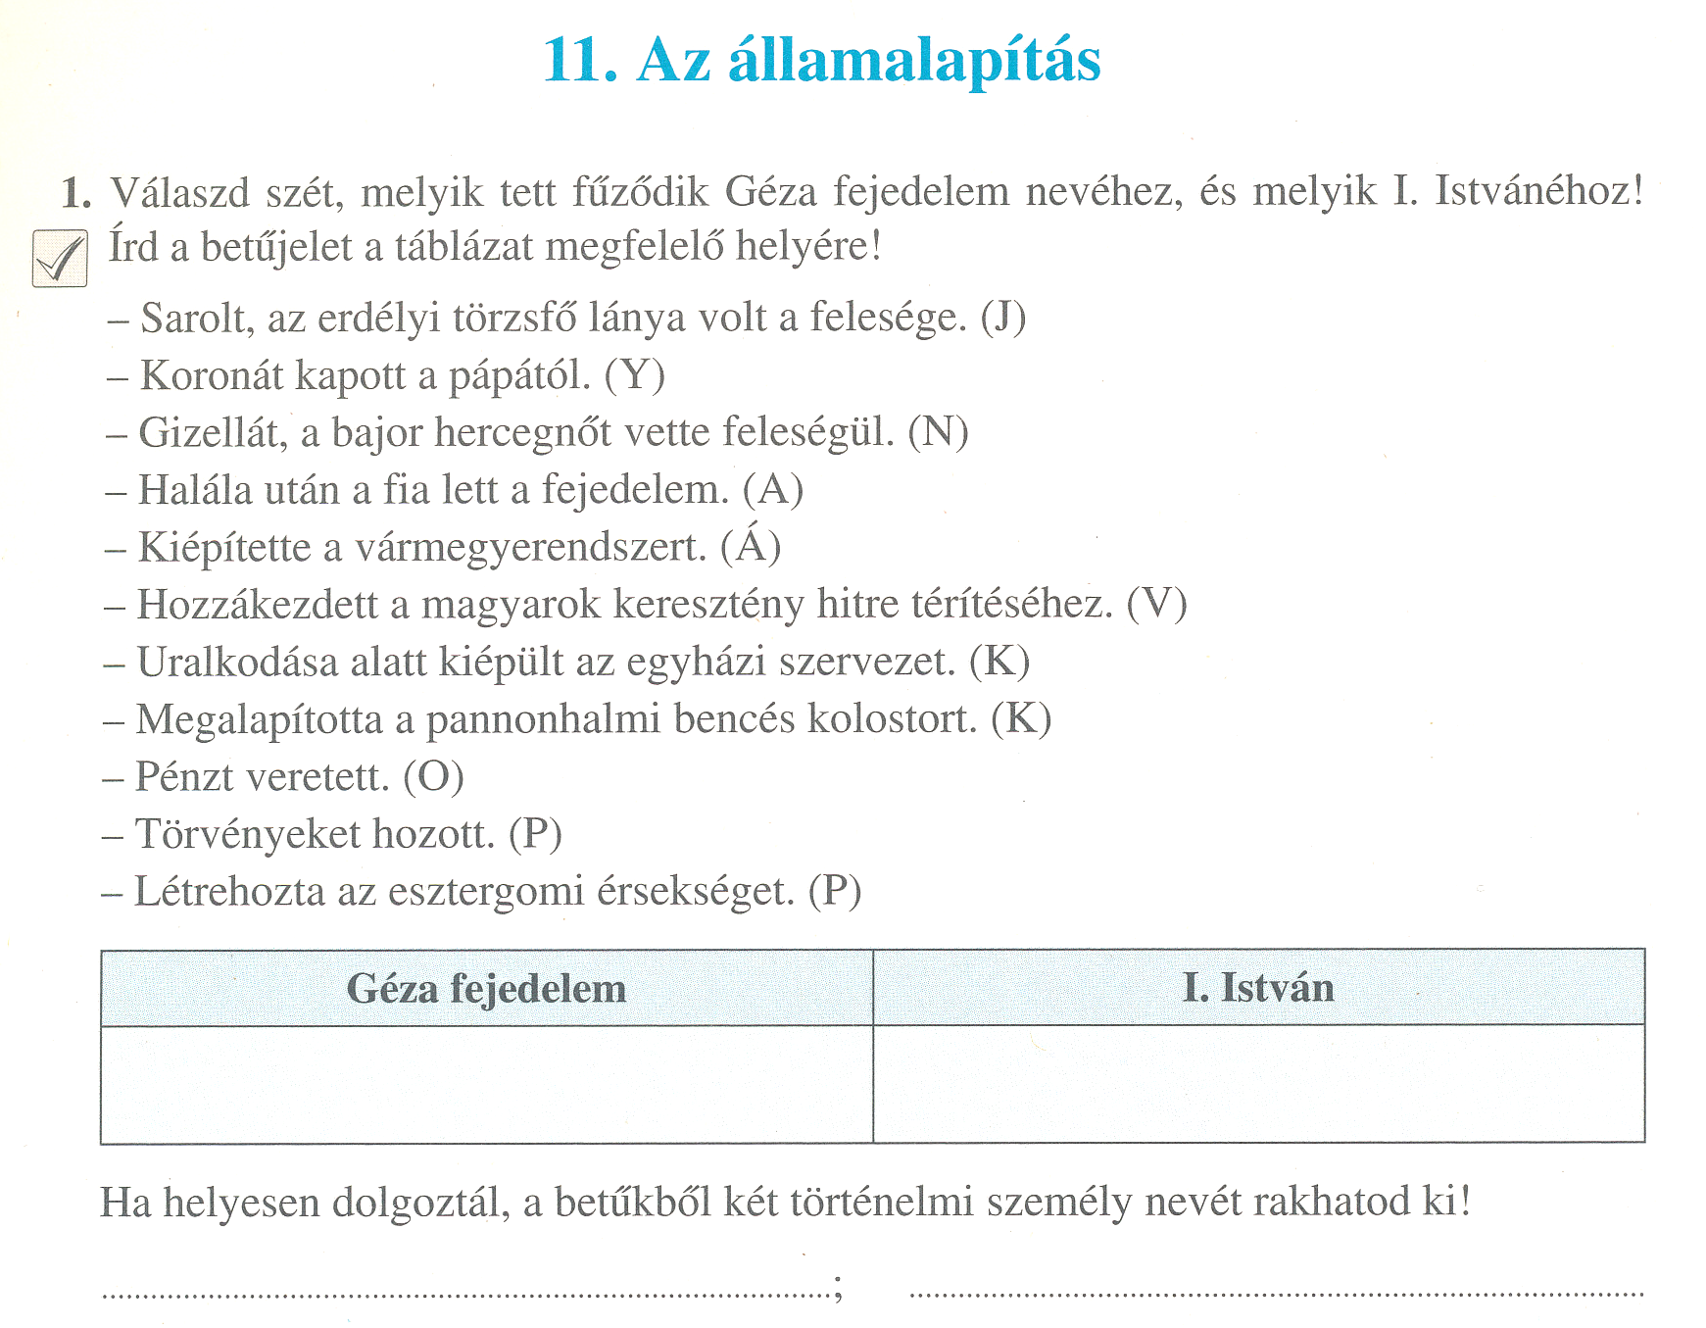

**V**

**Á**

**A**

**N**

**Y**

**J**

**K**

**O**

**P**

**P**

**K**

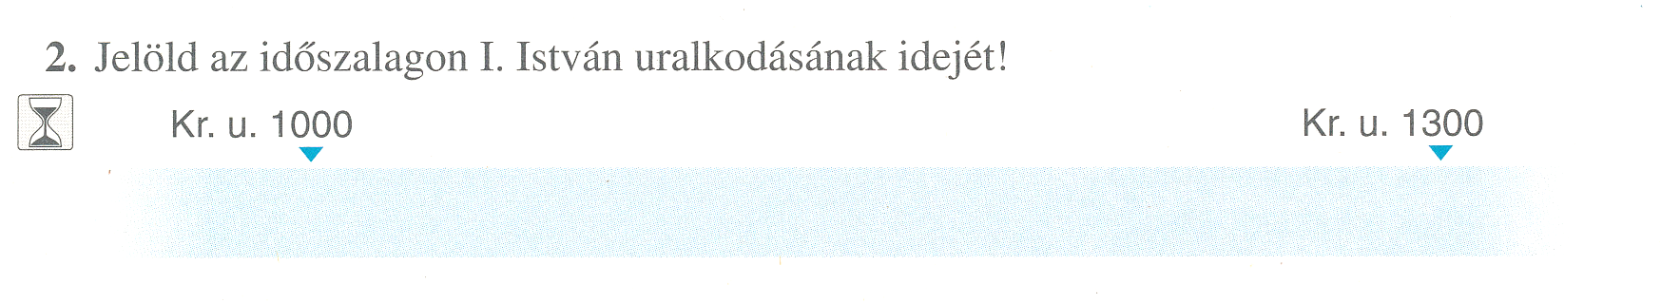

**Ideje:**

